
2005.3.1
２
ものすごいスピードで
飛び行こうとする彗星
今しばらくは
その軌跡を見つめてみよう
素敵な姿を見つめてみよう
札幌市立K小学校
第６学年通信

もうすぐ卒業

個性輝く６年生！
卒業式が間近に迫ってきました。小学校生活を終えようとする子供たちの表情や言動にも変化が見られます。仲間との友情を更に深めようとする子、自分に任された役割をしっかり果たそうとする子、中学に向けたまとめの学習に真剣に取り組む子…。その時々で交わされる笑顔。それがまた子供たちどうしの“生きる”エネルギーになっているようです。それぞれの個性が輝きを増し、それぞれの思いが伝わってきます。
一方、卒業への期待と不安が入り混じり、精神的に不安定になる時期でもあります。ちょっとしたことでイライラしたり、調子に乗ってしまったり、甘えてみたり…。これも思春期の子供たちの「成長の過程」です。こういう時こそ私たち大人の出番です。大きなCombinを広げ、しっかりと子供たちを包み込んであげることにしましょう。互いの心にも優しい笑顔が戻るように…。

３月の行事予定

1日（火）全校朝会（TV）
2日（水）集金日
卒業を祝う学年集会
「ありがとう集会」5校時
↑６年参観懇談
4日（金）集金日
7日（月）児童委員会（拡大）
図書返本期間（～10日）
学年末清掃（～11日）
10日（木）ふれあいの日
同窓会入会式
11日（金）1･2年生とのお別れ集会
図書館閉館
14日（月）集金日（～16日）
卒業作品展（～24日）
16日（水）卒業式準備５時間授業
通知表配布
17日（木）
第24回卒業証書授与式
25日（金）登校日・離任式
※卒業作品、上靴等持ち帰り

●国語 覚えておきたい言葉
自分で選んで まとめ
●社会 世界の人々とのつながり
まとめ
●算数 まとめ
●理科 生物のすむ環境 まとめ
●音楽 わたしたちの音楽
●図工 卒業制作
●家庭 まとめ
●体育 学んだことを生かして
●道徳 愛校心 友情
●学活 卒業を前にして



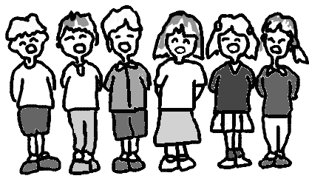

◆よろしくお願いします
明日です！ 来て下さい！
「ありがとう集会」
学習参観・懇談
3月2日（水）５校時～･体育館
最後の学習参観は、家族のみなさんに感謝を込めて子供たちが中心となって企画し、取り組んできた学年集会です。各クラスの出し物や合唱などを一緒に楽しんでいただければ幸いです。PTAの学級委員の皆様と相談し、子供たちと一緒に「贈る言葉」を歌う企画もあります。子供たちも楽しみにしています。ぜひご来校下さい。

